Общие сведения

Муниципальное бюджетное образовательное учреждение средняя общеобразовательная школа №1 села Александров – Гай Александрово – Гайского муниципального района Саратовской области

Юридический адрес: 413371 с. Александров – Гай
ул. Советская, 16
Фактический адрес: 413371 с. Александров – Гай
ул. Советская, 16

Руководители образовательного учреждения:
Директор (руководитель) Коблова Ольга Авзальевна 89053816488

Заместитель директора
по учебной работе Пыхова Галина Владимировна 89172133960

Заместитель директора
по воспитательной работе Грищенкова Надежда Александровна
89063057555

Ответственные работники
муниципального органа
образования методист управления образования Ерошкин
Владимир Викторович 89376347230
Ответственные от
Госавтоинспекции инспектор ДПС ГИБДД МО МВД России
«Новоузенский» Кичигин С.В. _______________
(телефон)

Ответственные работники
за мероприятия по профилактике
детского травматизма зам. директора по ВР Грищенкова Н.А.
89063057555

Руководитель или ответственный
работник дорожно-эксплуатационной
организации, осуществляющей
содержание улично-дорожной
сети (УДС)∗ Филин В.П. ООО «Гранит»

Количество учащихся 502
Наличие уголка по БДД есть, рекреация актового зала

Наличие класса по БДД нет

Наличие автогородка (площадки) по БДД нет

Наличие автобуса в образовательном учреждении нет

Владелец автобуса ------

Время занятий в образовательном учреждении:
1-ая смена: 8⁰⁰ – 13³⁵ (период)
внеклассные занятия: 14⁰⁰ – 17⁰⁰ (период)

Телефоны оперативных служб:
01 — пожарная охрана
02 - полиция
03 — скорая помощь
112 единый телефон

Содержание
1. Район расположения образовательного учреждения.
2. Организация дорожного движения в непосредственной близости от образовательного учреждения с размещением соответствующих технических средств организации дорожного движения, маршруты движения детей и расположение парковочных мест.
3. Маршруты движения организованных групп детей от образовательного учреждения к ДЮСШ, парку.
4. Пути движения транспортных средств к местам разгрузки/погрузки и рекомендуемые безопасные пути передвижения детей по территории образовательного учреждения.

План-схемы образовательного учреждения
1. Район расположения образовательного учреждения.

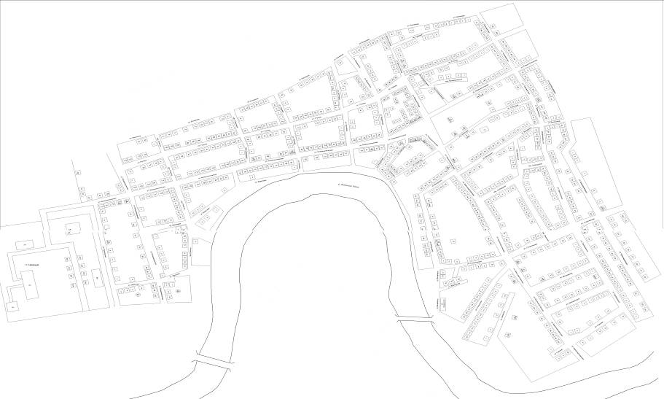
2. Схема организации дорожного движения в непосредственной близости от образовательного учреждения с размещением соответствующих технических средств организации дорожного движения, маршрутов движения детей и расположения
парковочных мест

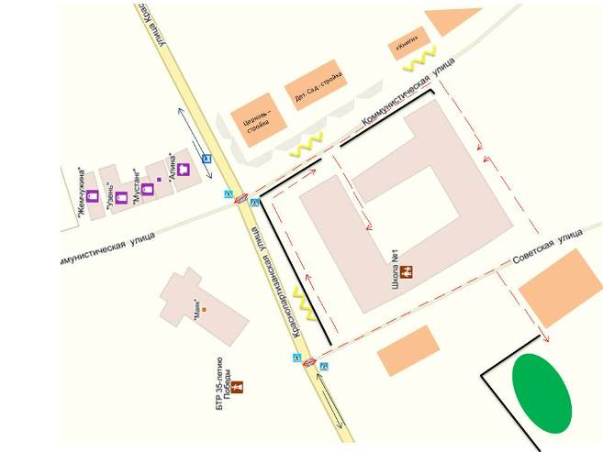

- движение транспортных средств
- движение детей в образовательное учреждение
- проезжая часть
- жилая застройка
- места парковки частных транспортных средств

3. Маршруты движения организованных групп детей от образовательного учреждения к ДЮСШ, парку.

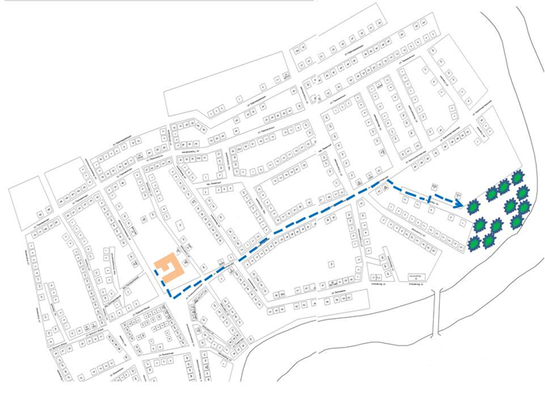 |  | - направление безопасного движения группы детей к ДЮСШ, парку

4. Пути движения транспортных средств к местам разгрузки/погрузки и рекомендуемые безопасные пути передвижения детей по территории образовательного учреждения

- въезд/выезд грузовых транспортных средств
- движение грузовых транспортных средств по территории ОУ
- место разгрузки/погрузки
- движение детей и подростков на территории ОУ

 Дорожно-эксплуатационные организации, осуществляющие содержание УДС и ТСОДД, несут ответственность в соответствии с законодательством Российской Федерации (Федеральный закон «О безопасности дорожного движения» от 10 декабря 1995 г. № 196-ФЗ, Кодекс Российской Федерации об административных правонарушениях, Гражданский кодекс Российской Федерации).

